项目技术及报价要求

一、技术参数

序号 | 名称 | 产品图片 | 材质 | 数量 | 单位
1 | 升降圆凳 | 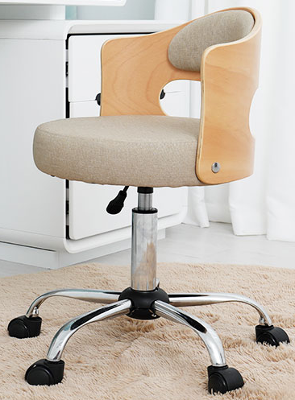 | 1.整体外观简约时尚，环保无毒、无味。  2.可升降、可旋转整体符合人体工程学设计。  3.颜色分别为:卡其11个、浅蓝11个、咖啡11个、草绿11个、灰色11个。 | 55 | 个
2 | 会议桌 |  | 1.整体外观简约时尚，环保无毒、无味。  2.桌面采用E1级环保板材或实木板材，耐磨、耐划、耐酸碱。  3.支架采用带横梁钢架，坚固耐用、防腐、防锈。  4.桌面配备不少于2个铝合金线盒。  5.尺寸：长5m、宽1.5m、高0.75m | 1 | 张
3 | 座椅 | 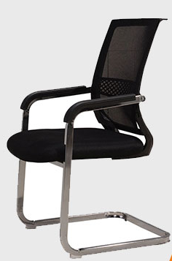 | 1.面料采用透气网布。  2.座椅支架采用电镀钢管。  3.尺寸：高0.9m、宽0.55m | 27 | 个
4 | 条型桌 | 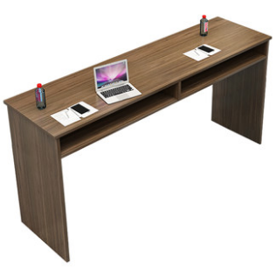 | 1.整体外观简约时尚，环保无毒、无味。  2. 整体采用E1级环保板材或实木板材，耐磨、耐划、耐酸碱。  3.整体颜色与会议桌一致。  4.尺寸：长1.2m、宽0.4m、高0.75m | 8 | 张
5 | 电脑桌 | 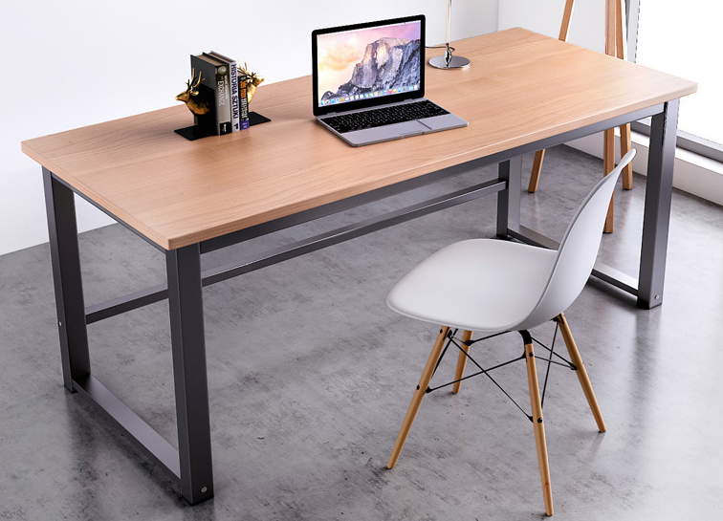 | 1.整体外观简约时尚，环保无毒、无味。  2.桌面采用E1级环保板材或实木板材，耐磨、耐划、耐酸碱。  3.桌面颜色与会议桌一致。  4. 称重框架采用优质钢架。  5.桌椅整体符合人体工程学设计。  6.含座椅1个，可升降、可旋转  7.尺寸：长1.6m、宽0.8m、高0.75m | 1 | 套

注：以上条件必须满足，生产前中标单位须报送各款样品材料至采购方确定后，方可进行批量生产；验收时严格按照以上要求验收。
- 安装区域
重庆第二师范学院南山校区。
三、报价要求：总报价包含材料费、搬运及安装人工费、运输费、开票税费等全部包干费用。

报 价 文 件
正本/副本

项目名称：

报价单位：(盖章)

联 系 人：
联系电话： 手 机：

二〇一八年九月
投标要求
- 报价函；
- 明细报价表（此报价为一次性报价）；
- 资格条件
（一）营业执照（副本）或事业单位法人证书（副本）复印件
（二）组织机构代码证复印件
（三）法定代表人身份证明书（格式）
（四）法定代表人授权委托书（格式）
（五）上一年度财务状况报告（表）复印件，本年度新成立的公司提供提交响应文件截止时间前一个月的财务状况报告（表）复印件
（六）书面声明（格式）
（七）税务登记证（副本）复印件和社会保险缴纳证明材料

一、报价函

报价函
（采购机构名称）：
我方收到____________________________（项目名称）的竞争性谈判文件，经详细研究，决定参加该谈判项目的竞争谈判。
1.愿意按照竞争性谈判文件中的一切要求，提供本项目的交货及技术服务，初始报价为人民币大写： 元整；人民币小写： 元。以我公司最后报价为准。
2.我方现提交的响应文件为：响应文件正本 1 份，副本 2 份。
3.我方承诺：本次谈判的有效期为90天。
4.我方完全理解和接受贵方竞争性谈判文件的一切规定和要求及谈判评审办法。
5.在整个竞争性谈判过程中，我方若有违规行为，接受按照《中华人民共和国政府采购法》和《竞争性谈判文件》之规定给予惩罚。
6.我方若成为成交供应商，将按照最终谈判结果签订合同，并且严格履行合同义务。本承诺函将成为合同不可分割的一部分，与合同具有同等的法律效力。
7.我方同意按竞争性谈判文件规定，交纳竞争性谈判文件要求的保证金。如果我方成为成交供应商，保证在接到成交通知书后，向采购代理机构和交易中心交纳竞争性谈判文件规定的采购代理服务费和交易服务费。
8.我方未为采购项目提供整体设计、规范编制或者项目管理、监理、检测等服务。

供应商（公章）：
地址：
电话： 传真：
网址： 邮编：
联系人：
年 月 日
二、明细报价表
明细报价表

序号 | 产品图片 | 材质 | 数量 | 单价  （ ） | 总价  （ ）
合计：

注：1、请供应商完整填写本表。
2、该表可扩展，并逐页签字或盖章。
3、该明细报价表含耗材及易损件报价。

供应商名称（公章）：
年 月 日

三、资格条件
（一）营业执照（副本）或事业单位法人证书（副本）复印件

（二）组织机构代码证复印件

（三）法定代表人身份证明书（格式）

项目名称：

致： （采购机构名称）：
（法定代表人姓名）在 （供应商名称）任 （职务名称）职务，是（供应商名称） 的法定代表人。

特此证明。

（供应商公章）

年 月 日

（附：法定代表人身份证正反面复印件）

（四）法定代表人授权委托书（格式）

项目名称：

致： （采购机构名称）：
（供应商法定代表人名称）是 （供应商名称）的法定代表人，特授权 （被授权人姓名及身份证代码）代表我单位全权办理上述项目的谈判、签约等具体工作，并签署全部有关文件、协议及合同。
我单位对被授权人的签字负全部责任。
在撤消授权的书面通知以前，本授权书一直有效。被授权人在授权书有效期内签署的所有文件不因授权的撤消而失效。

被授权人： 供应商法定代表人：
（签字或盖章） （签字或盖章）

（附：被授权人身份证正反面复印件）

（供应商公章）
年 月 日
（五）上一年度财务状况报告（表）复印件，本年度新成立的公司提供提交响应文件截止时间前一个月的财务状况报告（表）复印件（新成立公司不足一个月的除外）
（六）书面声明

项目名称：

致： （采购机构名称）：
（供应商名称）郑重声明，我公司具有良好的商业信誉，具有履行合同所必需的设备和专业技术能力，参加本项目采购活动前三年内无重大违法活动记录，在合同签订前后随时愿意提供相关证明材料；我公司还同时声明未列入在信用中国网站（www.creditchina.gov.cn） “失信被执行人”、 “重大税收违法案件当事人名单”中，也未列入中国政府采购网（www.ccgp.gov.cn）“政府采购严重违法失信行为记录名单”中，并随时接受采购人、采购代理机构的检查验证，符合《政府采购法》规定的供应商资格条件。我方对以上声明负全部法律责任。
特此声明。

供应商可以将信用中国网站及中国政府采购网查询结果附后（查询时间为本项目采购公告发布之日起至提交响应文件截止时间前）。
1. 信用中国网站（www.creditchina.gov.cn）查询结果（提供查询结果网页打印件或截图，并加盖供应商公章）
1.1“失信被执行人”查询结果；
1.2“重大税收违法案件当事人名单”查询结果；
2. 中国政府采购网（www.ccgp.gov.cn）（提供查询结果网页打印件或截图，并加盖供应商公章）
“政府采购严重违法失信行为记录名单”查询结果。

（供应商公章）
年 月 日
（七）税务登记证（副本）复印件和社会保险缴纳证明材料

